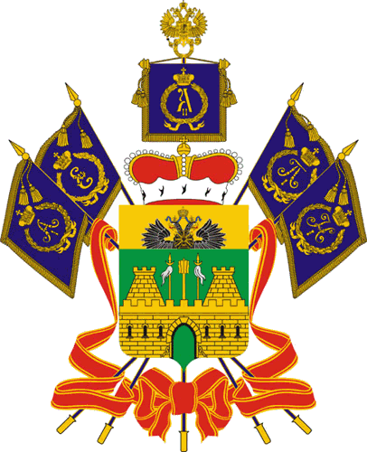

МИНИСТЕРСТВО СОЦИАЛЬНОГО РАЗВИТИЯ И СЕМЕЙНОЙ ПОЛИТИКИ КРАСНОДАРСКОГО КРАЯ

П Р И К А З
«6» ноября 2015 г. № 1270
г. Краснодар

О внесении изменения в приказ министерства социального
развития и семейной политики Краснодарского края
от 7 октября 2015 года № 1146 «О внесении изменений в приказ
департамента социальной защиты населения Краснодарского края
от 30 декабря 2010 года № 1187 «Об утверждении ведомственного
перечня государственных услуг (работ), оказываемых
(выполняемых) находящимися в ведении министерства
социального развития и семейной политики
Краснодарского края государственными
учреждениями в качестве основных видов деятельности»

В соответствии с постановлением главы администрации (губернатора) Краснодарского края от 7 декабря 2010 года № 1093 «О порядке формирования и финансового обеспечения выполнения государственного задания в отношении государственных учреждений Краснодарского края», в целях устранения технической ошибки п р и к а з ы в а ю:
1. Внести в приказ министерства социального развития и семейной политики Краснодарского края от 7 октября 2015 года № 1146 «О внесении изменений в приказ департамента социальной защиты населения Краснодарского края от 30 декабря 2010 года № 1187 «Об утверждении ведомственного перечня государственных услуг (работ), оказываемых (выполняемых) находящимися в ведении министерства социального развития и семейной политики Краснодарского края государственными учреждениями в качестве основных видов деятельности» изменение, дополнив пункт 3 после слова «подписания» словами «и распространяет свое действие на правоотношения, возникшие с 1 апреля 2015 года.».
2. Отделу информационно-аналитической и методической работы (Паршина) обеспечить размещение настоящего приказа в информационно – телекоммуникационной сети «Интернет» на официальном сайте министерства социального развития и семейной политики Краснодарского края (www.sznkuban.ru).

Заместитель министра А.В. Кнышов

